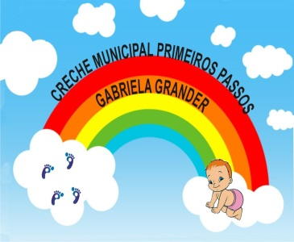
CRECHE MUNICIPAL PRIMEIROS PASSOS GABRIELA GRANDER
SECRETÁRIA DE EDUCAÇÃO: MARI PIAIA
DIRETORA: JUSSARA A. VIERA DRESCH
COORDENADORA PEDAGÓGICA: SUÉLI D. A. ANSILIERO

PROFESSORAS: FRANCINE JORGE, MARISA SCHNEIDER, MICHELE TIRITAN E REGIANE CHIAMOLERA
TURMAS: BERÇÁRIOS, MATERNAIS I, MATERNAIS II E MATERNAIS III;
DISCIPLINA: LUDICIDADE
DATA DA POSTAGEM: 23/09/2020

DATA DA POSTAGEM:
Nome da Experiência: “ Fico assim sem vocês”

Direitos de aprendizagem: Conviver, brincar, participar, explorar, expressar e conhecer-se.
Campos de Experiência:
- Traços, sons, cores e formas;
- Corpo, gestos e movimentos;
- O eu, o outro, o nós;
Objetivos:

- Explorar diferentes fontes sonoras e materiais para acompanhar brincadeiras cantadas, canções, músicas e melodias;
- Apreciar, contemplar, interagir com fotos e imagens de si mesmo e de outras crianças;
- Participar de brincadeiras e ter garantidos movimentos livres de engantinhar, arrastar, apoiar, segurar, puxar, jogar, esconder, andar, correr, pular, sentar, subir, descer, cair, rolar e levantar;
- Resgate de brincadeiras antigas, com a participação da família;

Descrição da experiência:
Link da postagem no YouTube:
Berçários - https://youtu.be/RU2nKwBQtmw
Maternal I A - https://www.youtube.com/watch?v=k0J8_EtoAPs
Maternal I B - https://www.youtube.com/watch?v=9-6gmt8pb-E
Maternal I C - https://www.youtube.com/watch?v=xB73aRVVE0o
Maternal II A - https://www.youtube.com/watch?v=J00I34e_1T4
Maternal II B - https://www.youtube.com/watch?v=NgUeGU3FTik

Maternal III A - https://www.youtube.com/watch?v=1SfWj4XnDxw
Maternal III B - https://www.youtube.com/watch?v=d2YLhbirtYo

Referência: BNCC
Música utilizada na produção do Vídeo – “ Fico assim sem você”.
Compositores: Abdullah e Cacá Moraes;
Gravação: Claudinho e Buchecha.

